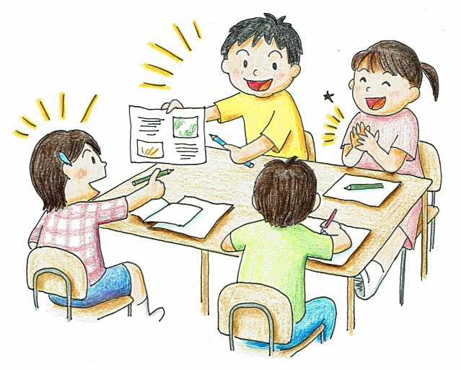
アクティブ・ラーニング
年 組 番

名前
自己評価シート

第 回 （ 月） 小学校高学年版

◎ この評価シートは、自分が学校の授業にどのように取り組んでいるかをふり返るものです。それぞれの項目の４～１の数字のあてはまるところに、一つずつ○をつけましょう。

４：とてもあてはまる ３：少しあてはまる ２：あまりあてはまらない １：まったくあてはまらない

１ 自分から進んで取り組む力（主体力）
４ー３ー２ー１
４ー３ー２ー１
４ー３ー２ー１
①目標 自分にとってふさわしい目標やめあてを決めて学習しています。
②積極性 グループやクラスでの話し合いの時に、自分の考えや意見を積極的に出しています。
③実行 グループや自分で決めた計画にそって、すすんで調べたり作ったり発表しています。
２ 友だちと協力する力（協働力）
４ー３ー２ー１
４ー３ー２ー１
４ー３ー２ー１
④対話 自分の意見やアイデアを友だちに納得してもらえるように説明し合っています。
⑤協力 グループワークの時に、友だちと協力して課題やめあてに取り組んでいます。
⑥練り上げ 友だちのよいところやアドバイスを生かし合って、よりよい考えや作品を作っています。
３ 自分らしく表現する力（創造力）
４ー３ー２ー１
４ー３ー２ー１
４ー３ー２ー１
⑦発想 新しいアイデアや工夫はないかと、いつも自分で考えるようにしています。
⑧個性 自分らしい考えを生かして文章を書いたり発表をしたりしています。
⑨質問 「なぜだろう？」「おかしいな？」「どうしてかな？」と、いつも質問を考えています。
４ 自分で決める力（決定力）
４ー３ー２ー１
４ー３ー２ー１
４ー３ー２ー１
⑩思考 資料やデータにもとづいて、自分でわけや理由を深く考えています。
⑪決定 どんな方法で学ぼうかどんな発表をしようかなど、自分の考えで決めています。
⑫時間 時間をむだにしないように、自分で時間を決めたり計ったりして学んでいます。
５ 問題を解決する力（解決力）
４ー３ー２ー１
４ー３ー２ー１
４ー３ー２ー１
⑬解決 どうすればこの問題が解けるだろうかと、いろいろと考えを出しています。
⑭活用 新しいことを学ぶときに、これまでに知っていることやできることを使っています。
⑮調査 自分でアンケートやインタビュー、現地調査などをして調べています。
６ 自分を伸ばす力（成長力）
４ー３ー２ー１
４ー３ー２ー１
４ー３ー２ー１
⑯改善 自分の学習のしかたを反省し、よりよい学習のしかたを考えて実践しています。
⑰評価 自分にたりない力は何か、もっとどんな力をつければよいかといつも考えています。
⑱努力 自分の得意なことを伸ばし、苦手なことをなくすよう努力しています。

